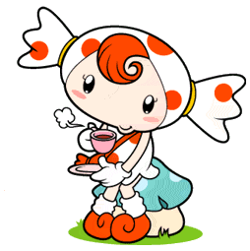**1.)**

Aşağıdakilerden hangisi kişisel bir eşya değildir?

**1.SINIF – HAYAT BİLGİSİ DEĞERLENDİRMESİ**

C:\Users\eymen\AppData\Local\Microsoft\Windows\Temporary Internet Files\Content.IE5\AY7VRDQS\MC900347939[1].wmfC:\Users\eymen\AppData\Local\Microsoft\Windows\Temporary Internet Files\Content.IE5\WPAE0ZPJ\MC900412636[1].wmfC:\Users\eymen\AppData\Local\Microsoft\Windows\Temporary Internet Files\Content.IE5\82KHFNI7\MC900332484[1].wmf

A. B. C.

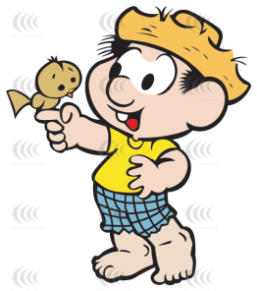

Aşağıdakilerden hangisi fiziksel bir özelliktir değildir?

**2.)**

A. göz rengi B. saç rengi C. ismimiz

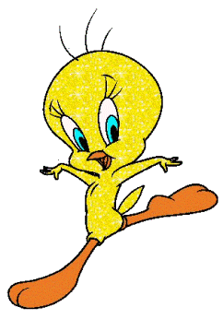

Aşağıdakilerden hangisi her gün yaptığımız bir şey değildir?

**3.)**

A. okula gitmek B. uyumak C. kahvaltı yapmak

**C:\Users\eymen\AppData\Local\Microsoft\Windows\Temporary Internet Files\Content.IE5\E120YBQ7\MC900053367[1].wmf**

Güneş çıktığında kardan adama ne olur çocuklar?

**4.)**

A. donar B. erir C. buharlaşır



Buz dolabına su koyarsak ne olur çocuklar?

**5.)**

A. erir B. buharlaşır C. donar

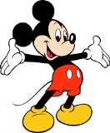**6.)**

Yemek yedikten sonra annemize ne demeliyiz?

A. Çok yedim anne. B. Neden az yaptın? C. Ellerine sağlık

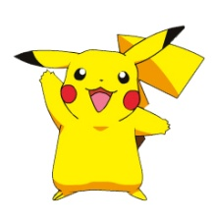

Her yemekten önce hangisini mutlaka yapmalıyız?

**7.)**

A. Televizyon izlemeliyiz. B. Ellerimizi yıkamalıyız. C. Banyo yapmalıyız.

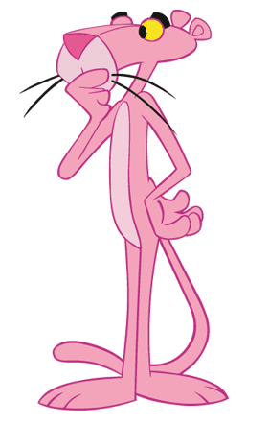

Hangisi evde bizim yapabileceğimiz bir iştir?

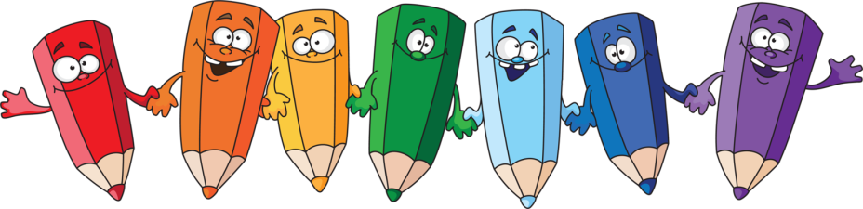**8.)**

A. Yatağımızı toplamak. B. Yemek yapmak. C. Temizlik yapmak.

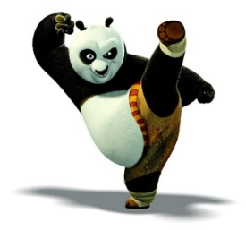 **9.)**

Hangisine daha çok zaman ayırmalıyız?

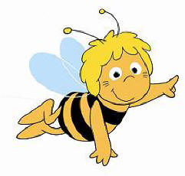A. Oyun oynamaya B. Ders çalışmaya C. Televizyon izlemeye

Yelda, hangi resimde daha küçüktür?

**10.)**



A. B. C.